3) Crea un novo par de chaves no teu equipo Windows.

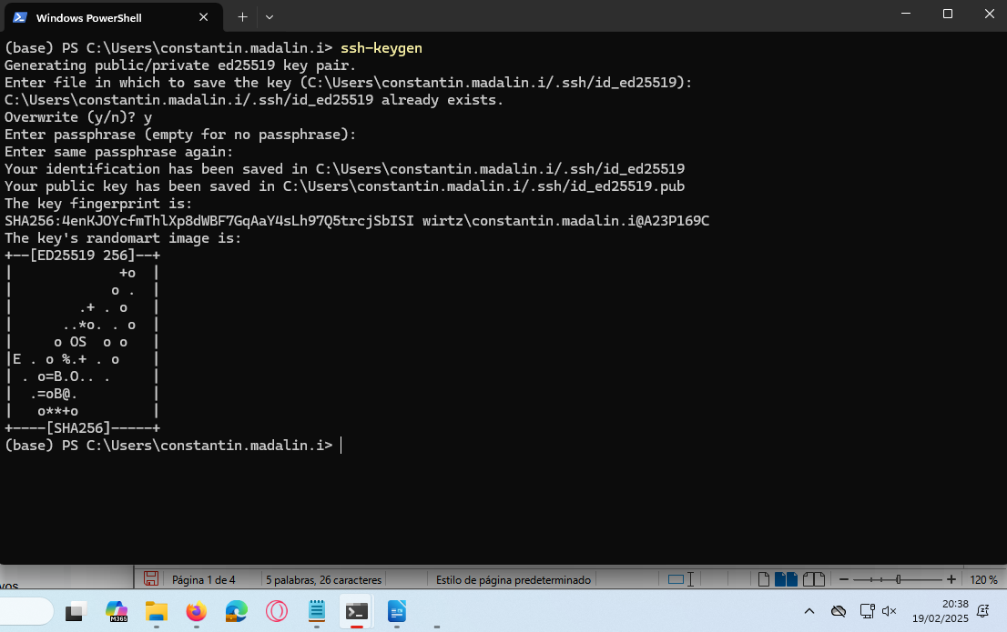

4) Importa a chave correspondente no OpenStack co nome ChaveAutorizada-xueduaXX (cambia XX polo teu número de usuario). Cal importas? A pública ou a privada? Explica porqué.

Importo la chave publica porque con la publica podemos entrar por ssh y con la privada no podemos y esa es la nuestra .
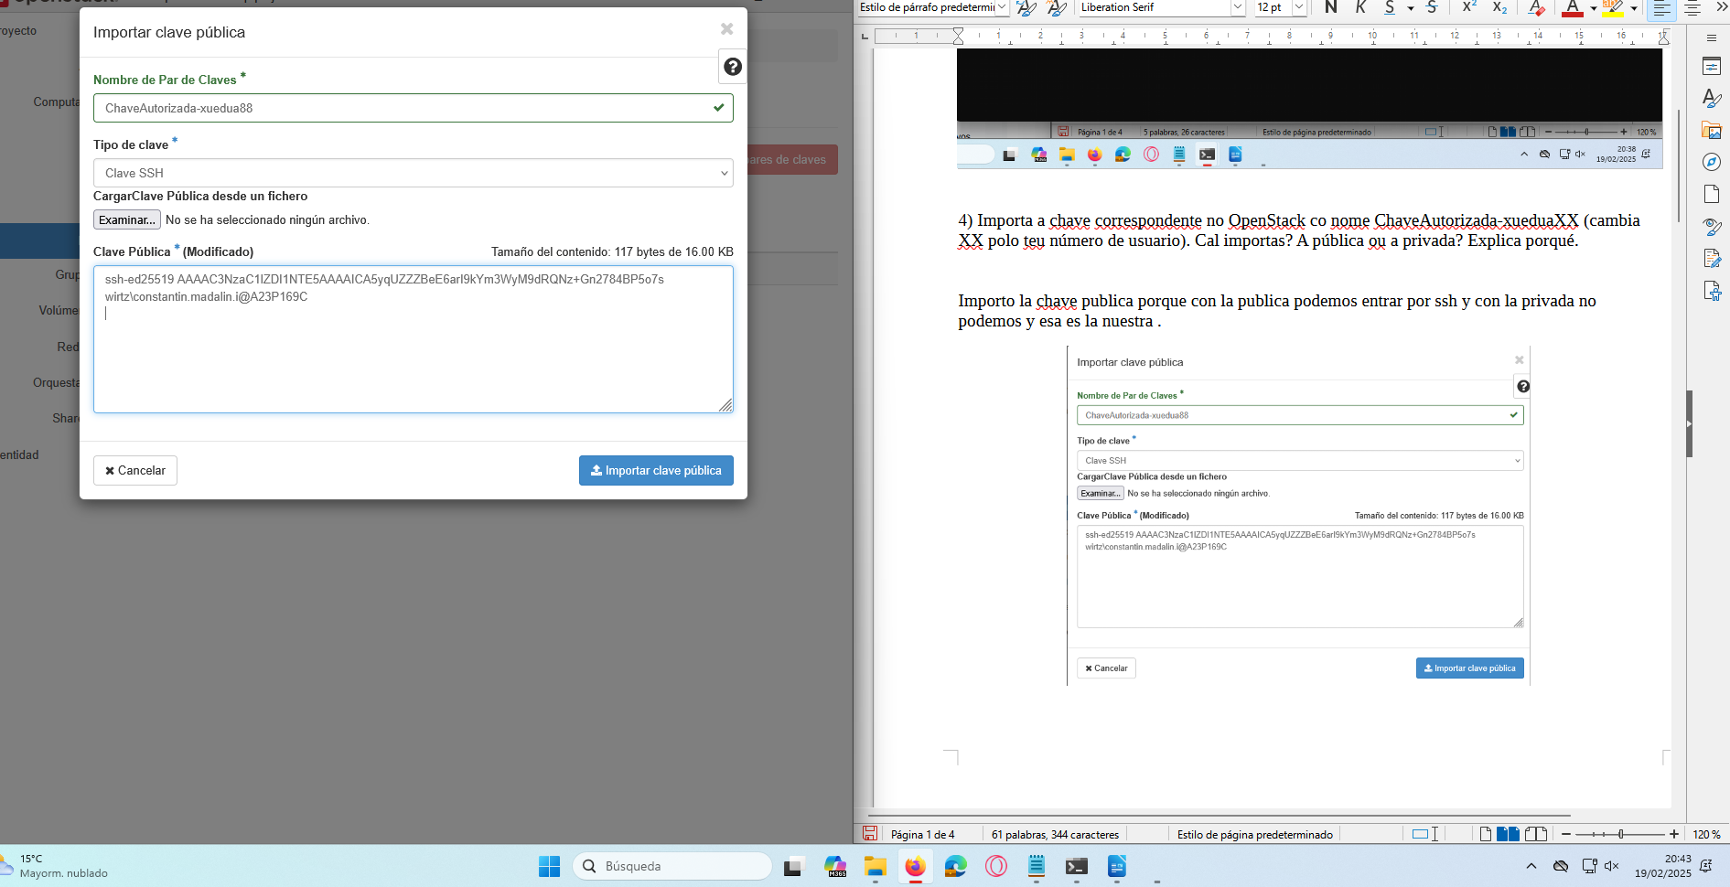

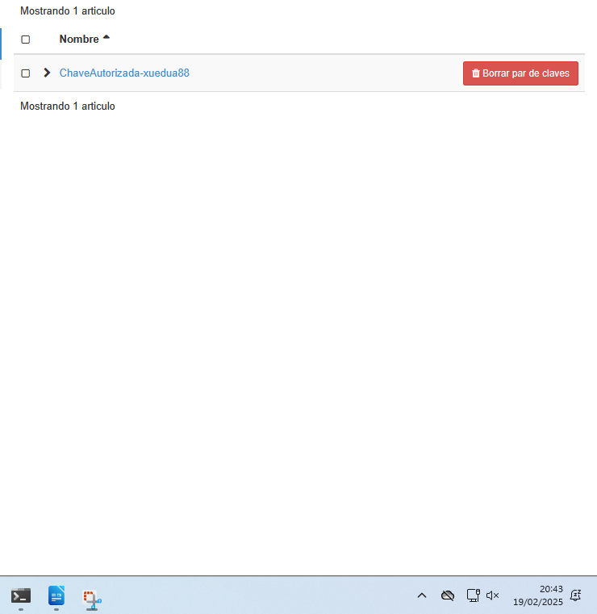

5) Crea un novo grupo de seguridade que se chame: GS_xueduaXX (substitúe o XX polo teu usuario).

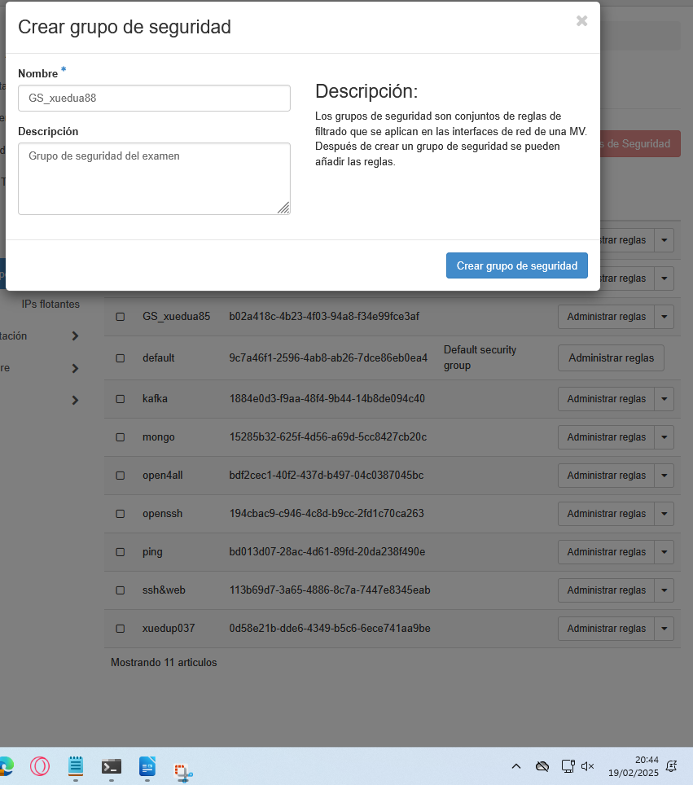

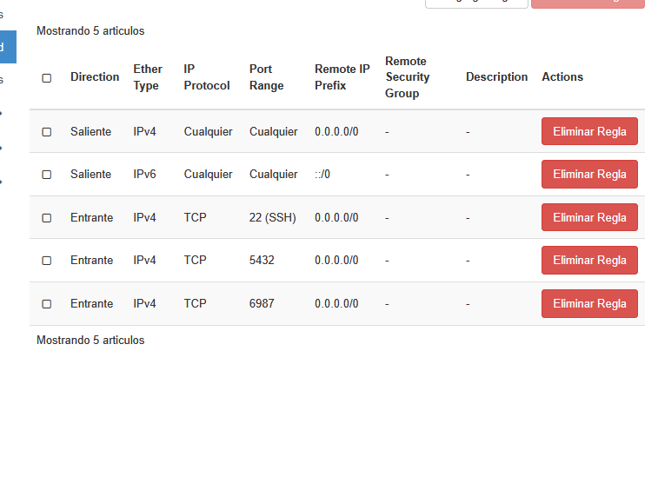

6) Crea unha máquina virtual en OpenStack con 4cores e 8GB de RAM coa última versión de Debian. Debe ter asignado ÚNICAMENTE O GRUPO DE SEGURIDADE que acabas de crear no paso anterior. Asígnalle ÚNICAMENTE o par de chaves creadas para este exame.

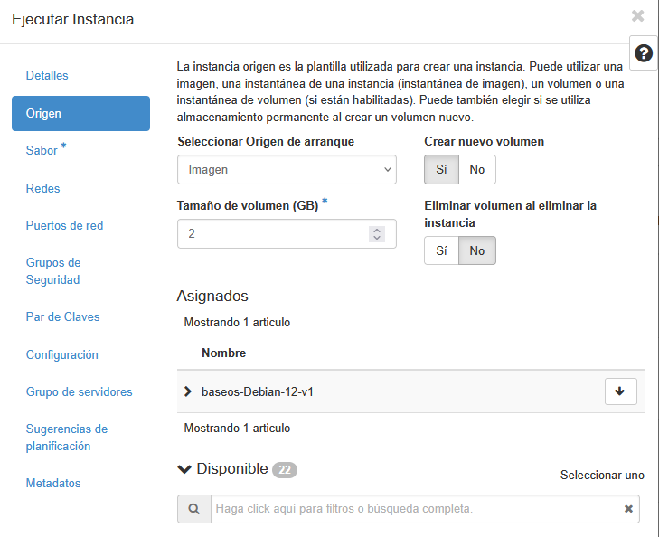
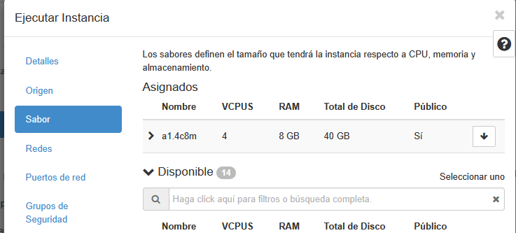
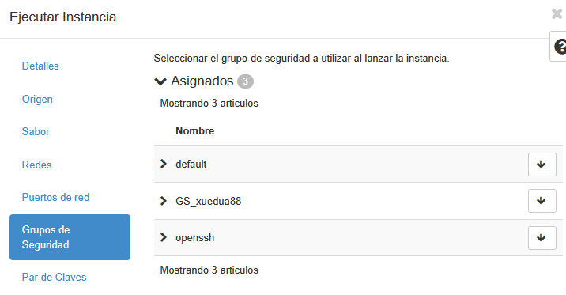

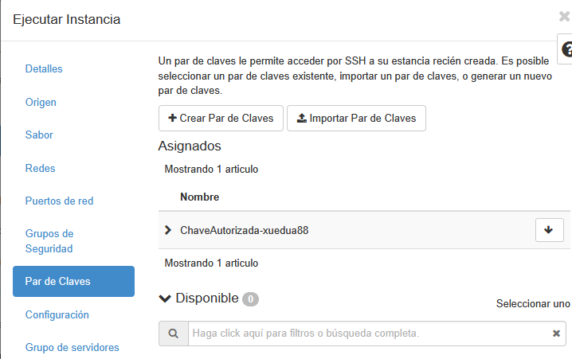

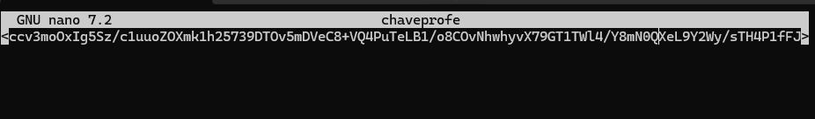
7) Instala como chave autorizada para conectar (todo nunha liña) tanto na instancia do CESGA como no servidor hadoop:
8) Instala docker e documenta mínimamente o proceso.

Hacemos tres comandos que son sudo apt update, sudo apt -y dist-upgrade y sudo apt -y install curl

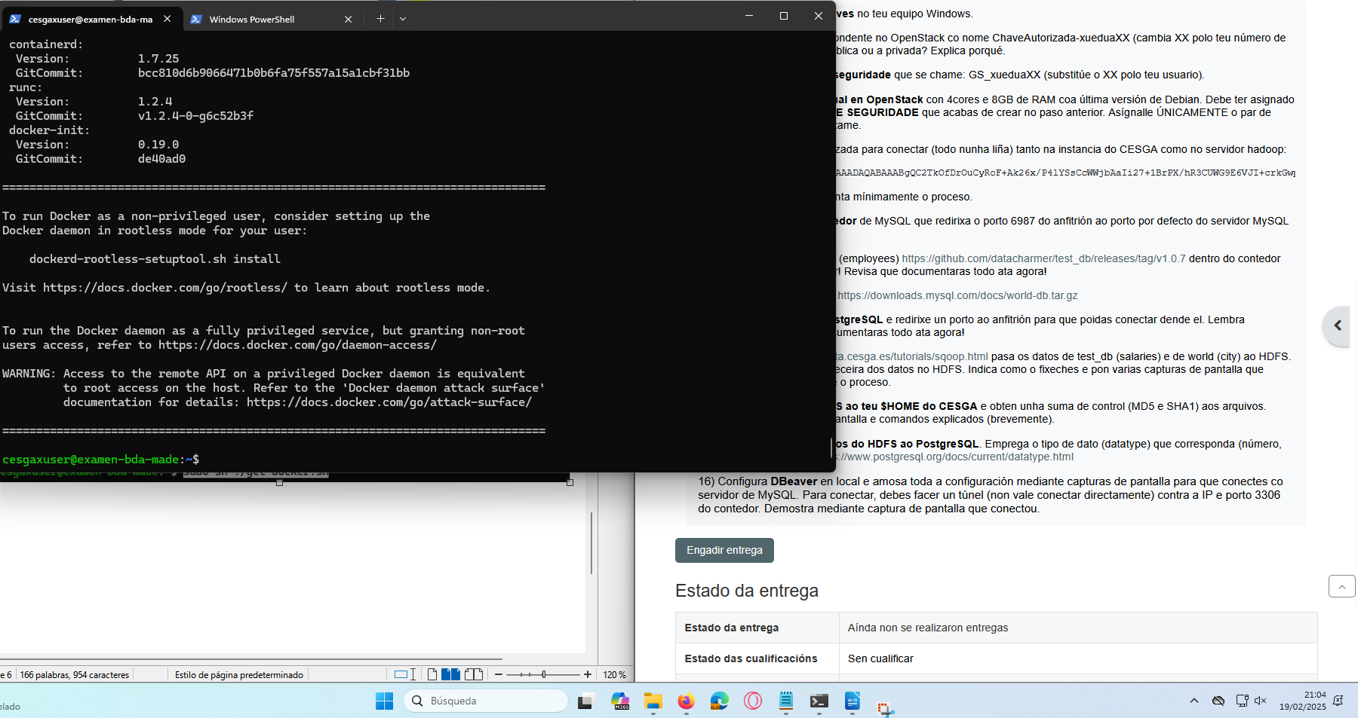

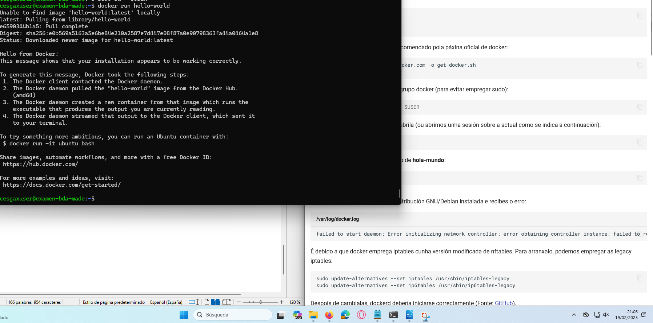

9) No docker lanza un contedor de MySQL que redirixa o porto 6987 do anfitrión ao porto por defecto do servidor MySQL de dentro do contedor.

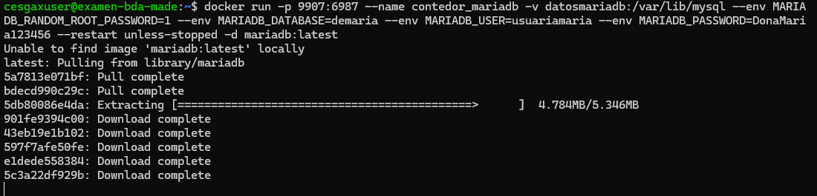

10) Importa a BBDD testdb (employees) https://github.com/datacharmer/test_db/releases/tag/v1.0.7 dentro do contedor anterior. Lembra documentar! Revisa que documentaras todo ata agora!
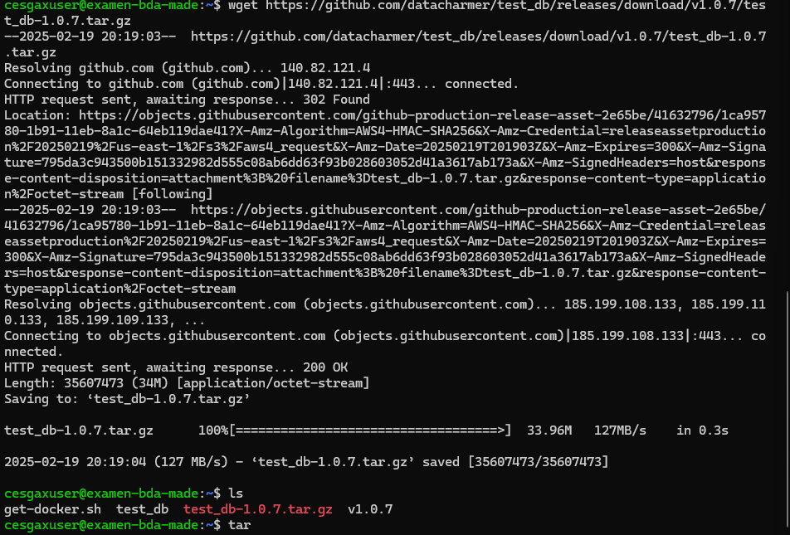

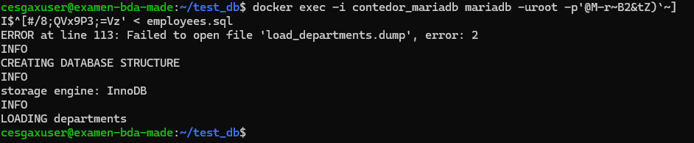

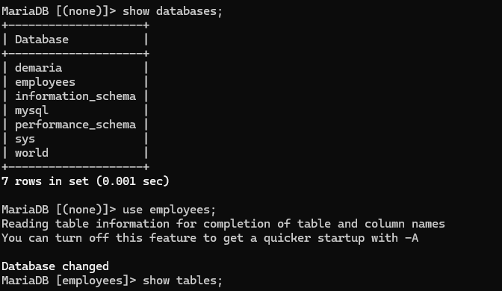

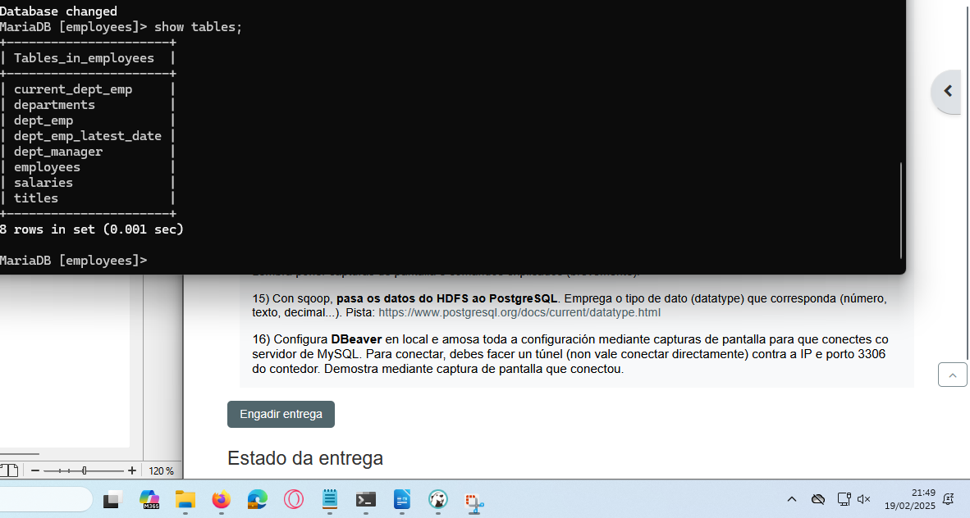
11) Importa a BBDD world: https://downloads.mysql.com/docs/world-db.tar.gz

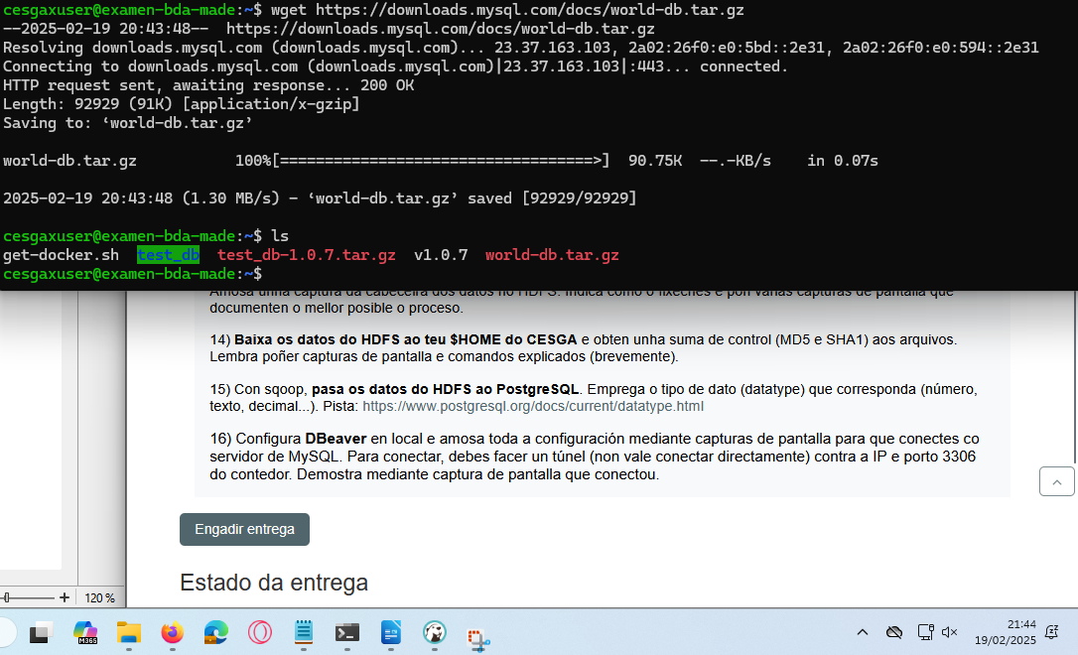

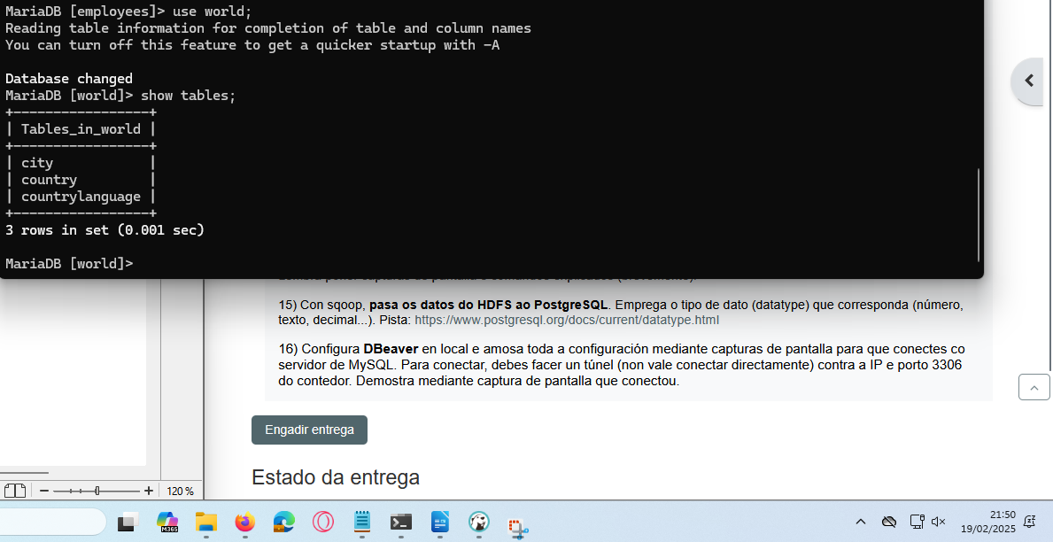

12) Instala un contedor PostgreSQL e redirixe un porto ao anfitrión para que poidas conectar dende el. Lembra documentar! Revisa que documentaras todo ata agora!

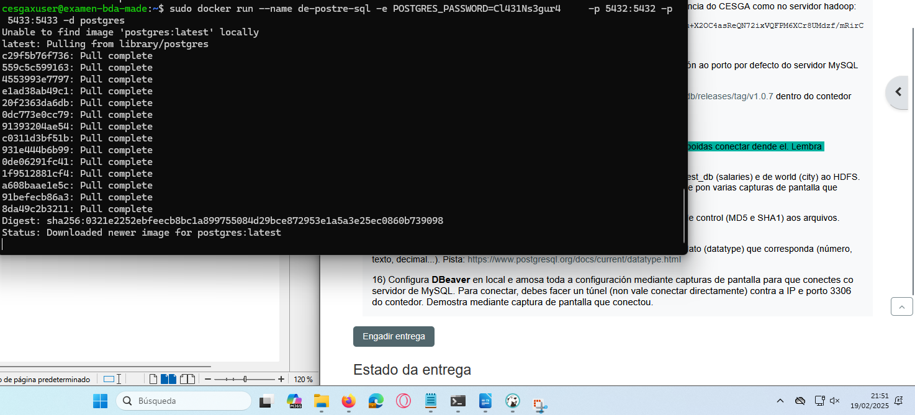

13) Con sqoop https://bigdata.cesga.es/tutorials/sqoop.html pasa os datos de test_db (salaries) e de world (city) ao HDFS. Amosa unha captura da cabeceira dos datos no HDFS. Indica como o fixeches e pon varias capturas de pantalla que documenten o mellor posible o proceso.

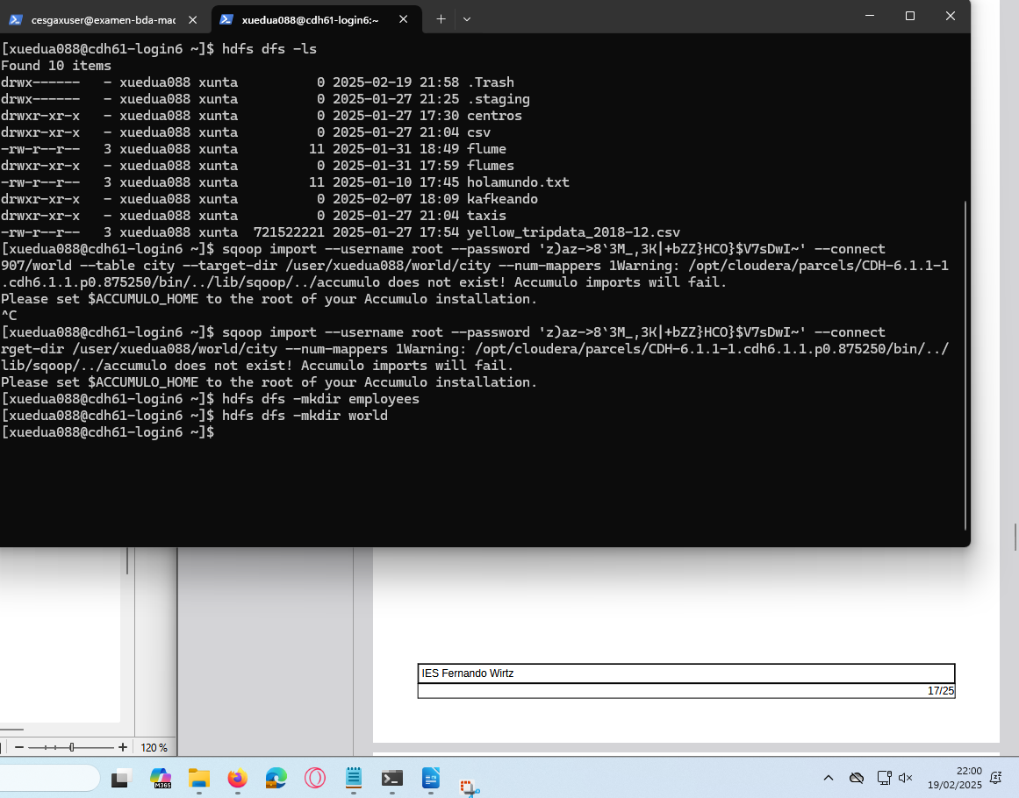

sqoop import --username root --password '@M-r~B2&tZ)`~]I$^[#/8;QVx9P3;=Vz' --connect
jdbc:mysql://10.133.28.30:9907/world --table city --target-dir /user/xuedua088/world/city --num-mappers 1

sqoop import-all-tables --username root --password '@M-r~B2&tZ)`~]I$^[#/8;QVx9P3;=Vz' --connect jdbc:mysql://10.133.28.30:6987/employees --warehouse-dir /user/xuedua088/employees --num-mappers 1 –autoreset-to-one-mapper

